Prozentrechnung praktisch!
Wiege dein eigenes Handy/Smartphone. Im Durchschnitt wiegt ein Handy ca. 130 g. Mit diesem Gewicht wollen wir rechnen! (Zur Erinnerung 1000 mg =1 g)
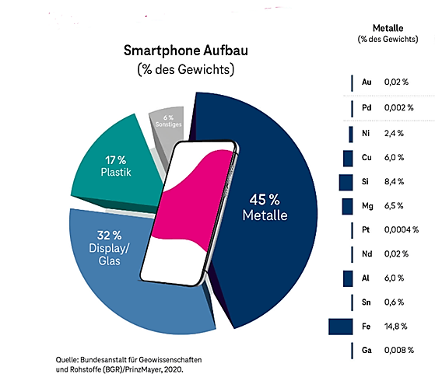
Bildquelle: https://www.handysammelcenter.de/wp-content/uploads/2020/09/Grafik15_BGRPrinzMayer_200902_01.jpg
Berechne und trage ein!
Ein Handy enthält ca.
___ g Kupfer
___ g Eisen
___ g Aluminium
___ g Nickel
___ mg Silicium
___ g Zinn (SNn)
0,03 g Gold (Au)
0,090 -0,3 g Silber
___ g Platin
0,011 g Palladium (Pd)

